ATIVIDADE DE AMPLIAÇÃO 7

A planta do centro comercial

NOME: _________________________________________ N.º:______ TURMA: _________ DATA: __________

Considera a planta do centro comercial e responde às questões seguintes. 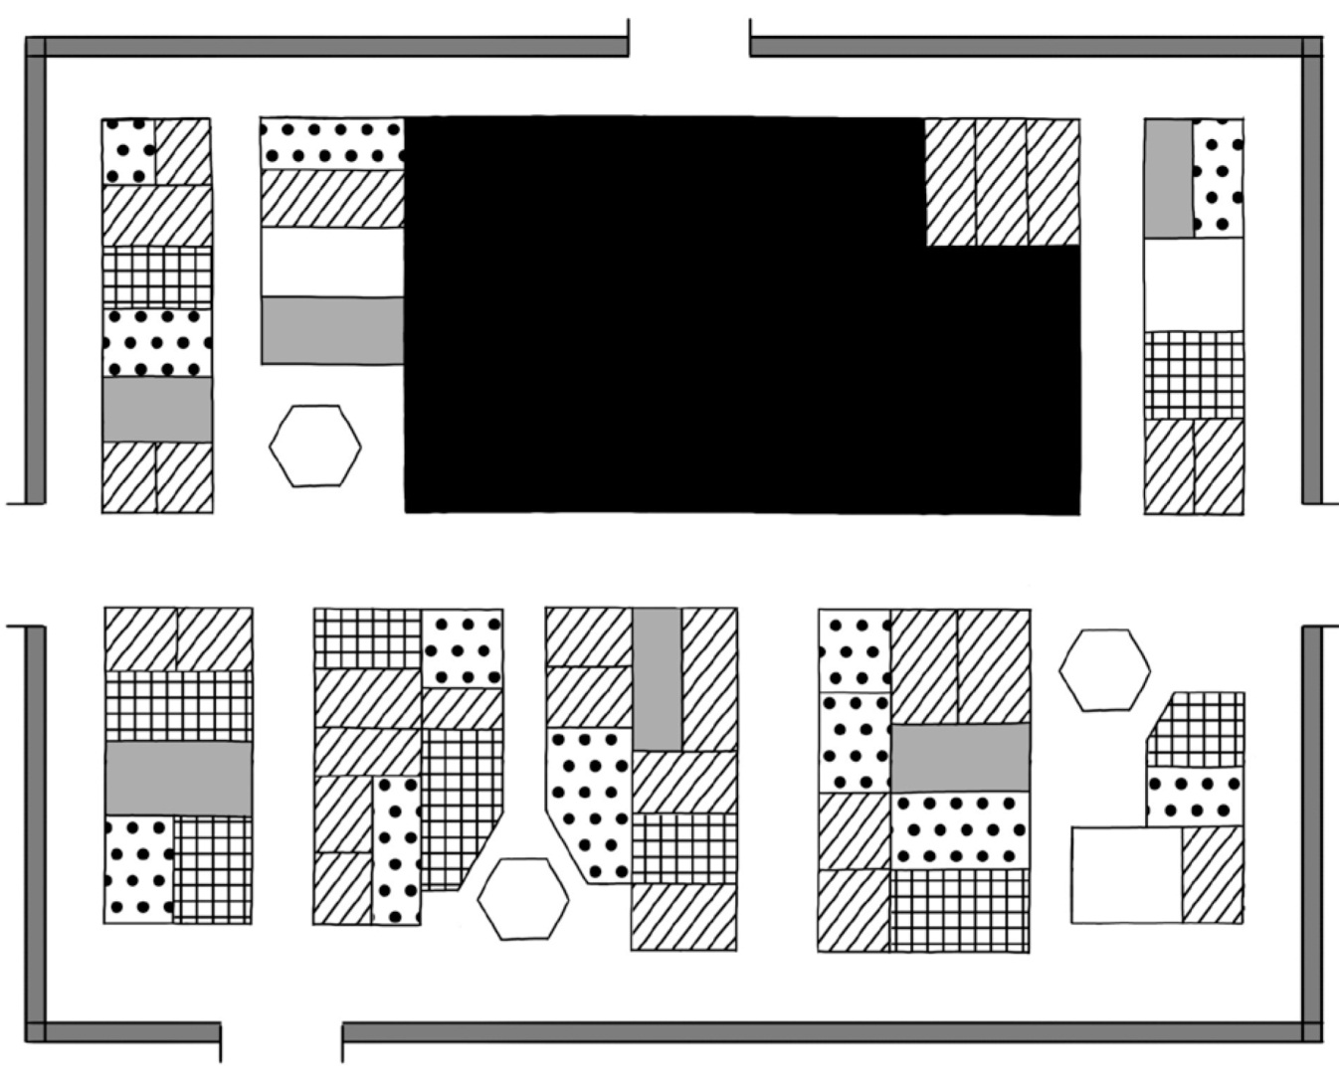
Legenda:
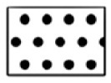 | Lojas de desporto
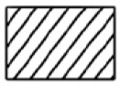 | Lojas de vestuário
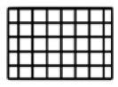 | Lojas de eletrodomésticos
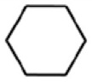 | Casas de banho
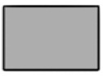 | Livrarias
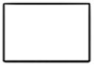 | Lojas de alimentação

- Completa o quadro seguinte com o número de lojas que há de cada tipo.
Tipo | Número
Livrarias
Lojas de vestuário
Lojas de eletrodomésticos
Casas de banho
Lojas de desporto
Lojas de alimentação
- Pinta o gráfico com o número de locais por cada tipo de loja.
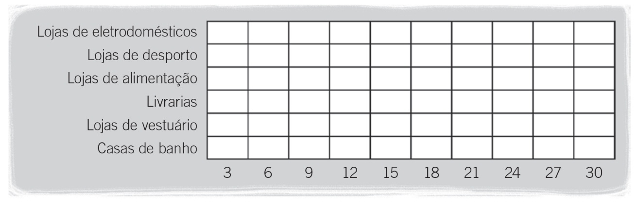
- Classifica como verdadeira ou falsa cada uma das afirmações.
- Há mais lojas de artigos desportivos do que de alimentação.
- Há tantas lojas de eletrodomésticos como livrarias.
- O que menos há são lojas de alimentação.
- Há apenas um espaço dedicado às casas de banho.
- Assinala na planta o local que está vazio. Indica o que lá colocarias e justifica a tua resposta.

